Struct

A linguagem de programação C permite a criação de variáveis a partir de tipos de dados primitivos da linguagem, com o por exemplo, int, char, float etc. As vezes um grupo de variáveis são criadas para representar uma entidade e fazer o controle dessa variáveis de forma individual pode levar a erros. O struct é uma estrutura que permite fazer esse agrupamento de variáveis, criando assim um tipo de dados abstrato. Essas variáveis agrupadas recebem um nome onde se pode passar a criar novas variáveis a partir desse tipo de dado abstrato.
Segundo Asceno, Ana e Campos Edilene o struct agrega vários dados acerca de uma mesma entidade. Com isso, os programadores podem gerar novos tipos de dados.

Declaração de Struct

A declaração do struct é realizado com a palavra struct seguida do nome escolhido para representar sua struct. Dentro da estrutura é criado as variáveis que podem ser de tipos primitivos ou de outras structs.

Struct Pessoa{
Int idade;
Char nome[30];
};

Criando uma Variável de Struct

Depois de criar o struct o programador poderá criar variáveis dessa estrutura. Para criar a variável é como se fosse uma variável de algum tipo de dado primitovo. Primeiro informa no nome do tipo de dado abstrato (struct) depois o nome da variável.

Int total;
struct Pessoa funcionario;

Criando Vetores de Struct

Da mesma forma que se pode criar um vetor de tipos primitivos pode-se criar um vetor de struct.

Int total[10];
struct Pessoa funcionario[10];

Salvando em um Struct

Como foi explicado anteriormente, o struct é uma estrutura que encapsula variáveis a fim de criar um tipo de dado abstrato. Para atribuir um valor a uma variável do tipo strut primeiro referenciamos o nome da variável depois utilizamos o “.” para referenciar o campo do struct.

funcionario.idade = 10;
funcionario.nome = “Maria”;

Exercício

- Crie uma struct chamada ponto2d que tenha como atributos os pontos x e y. Crie duas estruturas do tipo ponto2d chamadas ponto_inicial e ponto_final.
Faça um menu com as seguintes opções e implemente‐as:
[1] ‐ Digitar o valor do primeiro ponto
[2] – Digitar os valores do segundo ponto
[3] ‐ Mostrar a distância entre os pontos
[4] ‐ Sair
DICA: Distância entre dois pontos (x1,y1)(x2,y2): raiz quadrada de (x1‐x2)²+(y1‐y2)²

- Crie uma struct para armazenar os dados (nome, idade, posição, numero_camisa) dos jogadores de vôlei de um time. Crie duas estruturas para armazenar os jogadores principais e os reservas. Desenvolva um programa em que o usuário consiga entrar com os jogadores principais (seis) e reservas(4) e mostre‐os na tela. Para facilitar a entrada de dados, utilize um menu.
- Construa uma estrutura aluno com nome, número de matrícula e curso. Leia do usuário a informação de 5 alunos, armazene em vetor dessa estrutura e imprima os dados na tela.
- Crie uma estrutura representando os alunos do curso de Introdução a Programação de Computadores. A estrutura deve conter a matrícula do aluno, nome, nota da primeira prova, nota da segunda prova e nota da terceira prova.
(a) Permita ao usuário entrar com os dados de 5 alunos.
(b) Encontre o aluno com maior nota da primeira prova.
(c) Encontre o aluno com maior média geral.
(d) Encontre o aluno com menor média geral
(e) Para cada aluno diga se ele foi aprovado ou reprovado, considerando o valor 6 para aprovação.
- Faça um programa que seja uma agenda de compromissos e:
  - Crie e leia um vetor de 5 estruturas de dados com: compromisso (máximo 60 letras) e data. A data deve ser outra estrutura de dados contendo dia, mês e ano.
  - Leia dois inteiros m e a e mostre todos os compromissos do mês m do ano a. Repita o procedimento at é ler m = 0.
Dica: use fgets(string, tamanho, stdin) para ler uma string, precedido imediatamente por fflush(stdin).

- Definir a estrutura cuja representação gráfica é dada a seguir, definir os campos com os tipos básicos necessários.
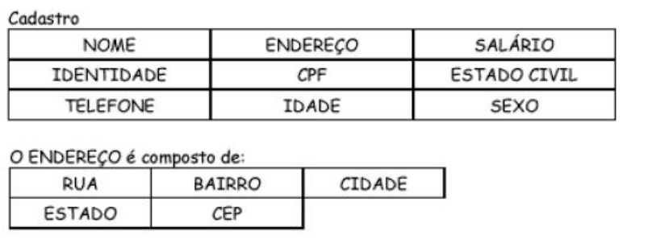
(a) Crie um vetor Cadastro com 5 elementos.
(b) Permita ao usuário entrar com dados para preencher esse 5 cadastros.
(c) Encontre a pessoa com maior idade entre os cadastrados
(d) Encontre as pessoas do sexo masculino
(e) Encontre as pessoas com salário maior que 1000.
(f) Imprima os dados da pessoa cuja identidade seja igual a um valor fornecido pelo
Usuário.

- Faça um programa que armazena filmes produzidos por v´ arios diretores e:
  - Crie e leia um vetor de 5 diretores, cada um contendo nome (m´aximo 20 letras), quantidade de filmes e filmes. O membro filmes ´e um vetor, que deve ser criado após ter lido quantidade de filmes. Cada filme é composto por nome, ano e duração.
  - Procure um diretor por nome, mostrando todos os filmes que ele j ´a produziu. Repita o processo até digitar uma string vazia.
- Faça um programa que controla o consumo de energia dos eletrodomésticos de uma casa e:
  - Crie e leia 5 eletrodomésticos que contém nome (máximo 15 letras), potencia (real, em kW) e tempo ativo por dia (real, em horas).
  - Leia um tempo t (em dias), calcule e mostre o consumo total na casa e o consumo relativo de cada eletrodoméstico (consumo/consumo total) nesse período de tempo. Apresente este último dado em porcentagem
- Faça um programa com N=5 e:
  - Crie e leia um vetor de alunos, sendo que cada aluno contém os dados: nome (máximo 15 letras), notas de 3 provas, média final e nível (inteiro). Este último campo não deve ser lido agora.
  - Preencha o campo nível. Seu valor deve ser igual à parte inteira de (5*média final/média da sala).
- Faça um programa que leia os dados de 10 alunos (Nome, matricula, Média Final), armazenando em um vetor. Uma vez lidos os dados, divida estes dados em 2 novos vetores, o vetor dos aprovados e o vetor dos reprovados, considerando a média mínima para a aprovação como sendo 5.0. Exibir na tela os dados do vetor de aprovados, seguido dos dados do vetor de reprovados.

Ponteiros

Ponteiro é um tipo de variável de referência, ou seja, em vez de armazenar valores reconhecidos pelo usuário é alocado um endereço de memória ou endereço de outra variável, onde em ambos está guardado um valor. Variáveis do tipo ponteiros armazenar endereço de memória que guardam valores de tipos de dados (int, char, float etc).

Endereço

Cada objeto na memória do computador tem um endereço. Na maioria dos computadores, o endereço de um objeto é o endereço do seu primeiro byte. Por exemplo:

char c;
int i;
struct {
int x, y;
} ponto;
int v[4];
os endereços das variáveis poderiam ser
&c |  | 89421
&i |  | 89422
&ponto |  | 89426
&v[0] |  | 89434
&v[1] |  | 89438
&v[2] |  | 89442

O endereço de uma variável é dado pelo operador "&", onde o mesmo deve se localizar antes da variável como "&c".

A função scanf("%c", &c); o segundo argumento é o endereço da variável onde deve ser armazenado o valor informado.

Ponteiro

Ponteiro é um tipo de variável onde é armazenado endereço de memória. Quando um ponteiro (a variável) contém um determinado endereço, dizemos que ele aponta para o endereço de memória. Além disso, se o valor deste ponteiro é o endereço de uma outra variável qualquer, dizemos que tal ponteiro aponta para esta outra variável.
Existe um tipo distinto de ponteiro para cada tipo de dado:

tipo_de_dado *nome_var;

- Tipo de dado: tipos de dados primitivos ou abstrato (struct) que define qual o tipo que o ponteiro irá apontar;
- *: indicativo que a variável é um ponteiro;
- nome_var: nome da variável.

Segue exemplo:

int i;
char c;
int *pi;
char *pc;

i=5;
c='A';

pi = &i;
pc = &c;

Nesse exemplo são declaradas as variáveis i do tipo int e c do tipo char. Depois criou-se a variável ponteiro pi que irá apontar para um valor int e o ponteiro pc que irá apontar para um valor do tipo char. Por fim, pi passa a receber o endereço da variável i e pc passa a receber o endereço de c. Sendo assim as variáveis i e c possuem ponteiros.

Desreferência

Quando um ponteiro aponta para um endereço de memória, a operação para acessar o conteúdo do endereço apontado é chamado de dereferência. O operador unário * é usado para fazer a dereferência.

No exemplo acima o desreferenciamento *pi possui o valor 5 e *pc possui o valor 'A'.

Exemplo de uso de Ponteiro:

int *p; /* p é um ponteiro para um inteiro */
int *q;
p = &a; /* o valor de p é o endereço de a */
q = &b; /* q aponta para b */
c = *p + *q;

Outro exemplo, função que troca valores de duas variáveis:

void troca( int *p, int *q)
{
int temp;
temp = *p; *p = *q; *q = temp;
}

Exercício de Fixação

- Por que o código abaixo está errado?

void troca( int *i, int *j) {
int *temp;
*temp = *i; *i = *j; *j = *temp;
}

- Um ponteiro pode ser usado para dizer a uma função onde ela deve depositar o resultado de seus cálculos. Escreva uma função hm que converta minutos em horas-e-minutos. A função recebe um inteiro mnts e os endereços de duas variáveis inteiras, digamos h e m, e atribui valores a essas variáveis de modo que m seja menor que 60 e que 60*h + m seja igual a mnts. Escreva também uma função main que use a função hm.

- Escreva uma função mm que receba um vetor inteiro v[0..n-1] e os endereços de duas variáveis inteiras, digamos media e total, e deposite nessas variáveis o valor da média e o valor da soma do vetor. Escreva também uma função main que use a função mm.

Ponteiros e Vetores

Em C, o nome de uma variável que foi declarada como array representa um ponteiro que aponta para o início do espaço de armazenamento do array, isto é, o endereço de memória do primeiro byte associado ao primeiro elemento do array:

char nome[20],
*pstr;
int val[10],
*ptr;

pstr = nome; /* Equivalente a pstr = &nome[0] */
ptr = val; /* Equivalente a ptr = &val[0] */

pstr = nome + 4; /* Equivalente a pstr = &nome[4] */
ptr = val + 5; /* Equivalente a ptr = &val[5] */

pstr = nome++; /* ATENCAO: INCORRETO !!! */
/* "nome" NÃO É UM PONTEIRO */

Se um ponteiro aponta para um array, pode-se usar indistintamente as formas abaixo para acessar os elementos do array:

int val[10],
x,
*ptr;

ptr = val; /* Equivalente a ptr = &val[0] */

*(ptr + 3) = 7; /* val[3] = 7 */
ptr[3] = 10; /* val[3] = 10 */
/* Equivalente a *(ptr + 3) = 10 */

ptr += 4;
ptr[3] = 20; /* ATENCAO: val[7] = 20 */

Alocação Dinâmica de Memória

Durante a execução de um programa, pode-se alocar dinamicamente memória para usar como variáveis do programa. Em C, a alocação é feita com a função malloc (e, para liberar memória, usa-se a função free). Em C++, faz-se o mesmo tipo de alocação usando o operador new (para liberar memória, operador delete). No exemplo a seguir, pode-se observar o uso das funções malloc e free:
#include <stdlib.h>
#include <stdio.h>
void main()
{
int *ptr_a;
ptr_a = malloc(sizeof(int));
// cria a área necessária para 01 inteiro e
// coloca em 'ptr_a' o endereço desta área.
printf("Endereço de ptr_a: %p\n", ptr_a);
*ptr_a = 90;
printf("Conteúdo de ptr_a: %d\n", *ptr_a); // imprime 90
free(ptr_a); // Libera a área alocada
}

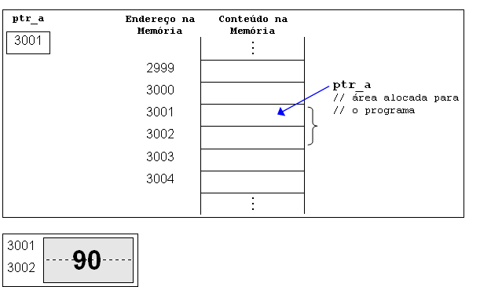

Vetores Dinâmicos

Podemos declarar um vetor dinamicamente da seguinte forma:

int *v;
v = malloc( 100 * sizeof (int));

o ponteiro v aponta o primeiro elemento de um vetor de 100 elementos. O endereço do segundo elemento do vetor é v+1 e o endereço do terceiro elemento é v+2. Se i é uma variável do tipo int então

v + i

é o endereço do (i+1)-ésimo elemento do vetor. A propósito, as expressões v + i e &v[i] têm exatamente o mesmo valor e portanto as atribuições

*(v+i) = 87;
v[i] = 87;

têm o mesmo efeito. Analogamente, qualquer dos fragmentos de código abaixo pode ser usado para "carregar" o vetor v:

for (i = 0; i < 100; ++i) scanf( "%d", &v[i]);
for (i = 0; i < 100; ++i) scanf( "%d", v + i);

Todas essas considerações também valem se o vetor for alocado pela declaração

int v[100];

mas nesse caso v é uma espécie de "ponteiro constante", cujo valor não pode ser alterado.

Exercício de Fixação

- Suponha que v é um vetor. Descreva a diferença conceitual entre as expressões v[3] e v + 3.
- O que há de errado com o seguinte trecho de código?

char *a, *b;
a = "abacate";
b = "uva";
if (a < b)
printf( "%s vem antes de %s no dicionário", a, b);
else
printf( "%s vem depois de %s no dicionário", a, b);

- Diga (sem usar o computador) qual o conteúdo do vetor a depois dos seguintes comandos.

int a[99];
for (i = 0; i < 99; ++i) a[i] = 98 - i;
for (i = 0; i < 99; ++i) a[i] = a[a[i]];

Ponteiros e Estruturas
Como em qualquer outro tipo, ponteiros para estruturas podem ser definidos. Considere o exemplo abaixo:
/* declara uma estrutura */
struct facil {
int num;
char ch;
};

main()
{
/* definioes de variaveis */
struct facil fac, /* uma variavel do tipo "struct facil" */
*pfac; /* um ponteiro para "struct facil" */

pfac = &fac;

(*pfac).num = 32; /* o membro "num" da "struct facil" apontada por "pfac" */
(*pfac).ch = 'A'; /* o membro "char" da "struct facil" apontada por "pfac" */
}

Como se espera, quando se usa um ponteiro para um tipo struct, o ponteiro deve ter assinalado a si um valor ANTES de ser dereferenciado. A ordem pela qual um membro pode ser acessado através do ponteiro, the pointer é: primeiro o ponteiro é dereferenciado, e então o operador de membro de estrutura e o nome do membro são usados para acessar um membro em particular da estrutura apontada pelo ponteiro. Uma vez que o operador . tem precedência mais alta que o operador *, os parenteses são necessários.

Acesso a membros de estrutura via ponteiro: O operador ->
Uma notação do tipo (*pfac).ch é confusa, de forma que a linguagem C define um operador adicional (->) para acessar membros de estruturas através de ponteiros. O operador -> é formalmente usado como o operador ., exceto que ao invés do nome da variável de estrutura, um ponteiro para o tipo struct é usado à esquerda do operador ->. No exemplo acima, as duas últimas linhas de código podem portanto ser reescritas como:

pfac->num = 32; /* o mesmo que (*pfac).num = 32; */
pfac->ch = 'A'; /* o mesmo que (*pfac).ch = 'A'; */
Basicamente, use o operador . se você tem uma variável de tipo struct, e o operador -> caso você tenha um ponteiro para um tipo struct.

Exercício
Construa um struct chamado ponto2d que tenha como atributos os pontos x e y, depois crie duas variáveis do tipo ponto2d chamadas ponto_inicial e ponto_final. Utilize a função informa_ponto(struct ponto2d *p) para armazenar os valores das variáveis x e y.

Faça um menu com as seguintes opções e implemente‐as:
[1] ‐ Digitar o valor do ponto x
[2] – Digitar o valor do ponto y
[3] ‐ Mostrar a distância entre os pontos
[4] ‐ Sair
DICA: Distância entre dois pontos (x1,y1)(x2,y2): raiz quadrada de (x1‐x2)²+(y1‐y2)²

Arquivos (File)

Arquivos
Um arquivo (= file) é uma sequência de bytes que reside em um disco magnético. Abstratamente, um arquivo tem estrutura semelhante à memória do computador. Mas, ao contrário do que acontece com a memória, os bytes de um arquivo não podem ser endereçados individualmente. Assim, o acesso a um arquivo é estritamente sequencial: para chegar ao 5º byte é preciso passar pelo 1º, 2º, 3º e 4º bytes.

Para que um programa possa manipular um arquivo, é preciso associar a ele uma variável do tipo FILE (esse tipo está definido no arquivo-interface stdio.h).

Declarando

FILE *entrada;
FILE *saida;

Abertura
Associa-se o arquivo à variável do tipo File com a função fopen. Essa função precisa de dois parâmetros: o nome do arquivo. O segundo parâmetro diz ao computador o que pretendemos fazer com o arquivo: gravar (“w”, de write) ou ler dados (“r”, de read). No final, se tudo tiver dado certo, essas variáveis conterão um tipo de referência aos arquivos que abrimos. São essas variáveis que iremos usar quando formos ler e gravar nossos dados.

entrada = fopen("arquivo_entrada.txt", "r");
saida = fopen("arquivo_saida.txt", "w");

Parâmetros para abertura de arquivo

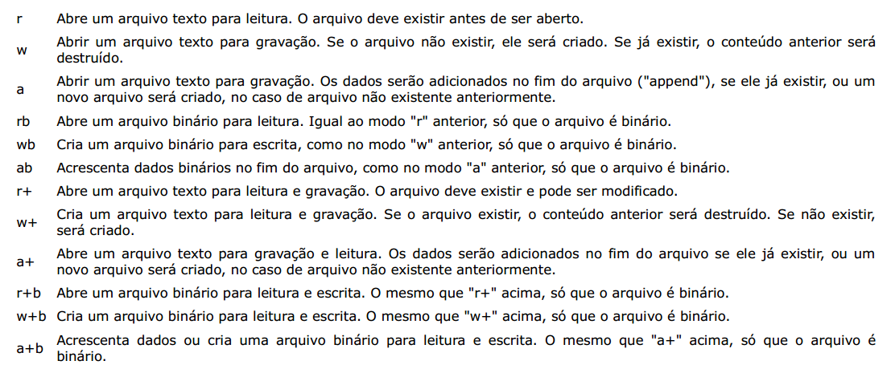

Fechamento
O fechamento do arquivo serve, basicamente, para liberar a memória que foi utilizada
para trabalhar com o arquivo, além de desbloquear o arquivo para uso em outros programas. Essa tarefa é bem simples (e deve ser executada para cada arquivo que foi aberto):

fclose(entrada);
fclose(saida);

Gravação

FPrint

Gravar dados em arquivos usando fprintf é semelhante ao uso da função printf. A única diferença é que quando você usa a função fprintf precisa uinformar o arquivo no qual será gravado os dados. Mas atenção, você não vai dizer o nome do arquivo, mas sim a variável que você associou o arquivo.

fprintf(saida, "Bom dia!\n");
fprintf(saida, "Resultado: %d\n", resultado);
fprintf(saida, "soma = %10.6f quociente = %10.6f\n", soma, quociente);

FPuts

Escreve uma string num arquivo, para isso deve informar o arquivo e a string que será gravada no arquivo. Se a função NÃO for executada com sucesso, fputs retorna a constante EOF.

result = fputs(Str, arq);

Exemplo 1 – Gravação com fprintf

// ************************************************************
// Exemplo de uso de arquivo texto
// Este programa grava um arquivo texto
// ************************************************************
#include <stdio.h>
#include <conio.h>
void main()
{
FILE *arq;
int i;
int result;
clrscr();
arq = fopen("ArqGrav.txt", "wt");
// Cria um arquivo texto para gravação
if (arq == NULL) // Se nào conseguiu criar
{
printf("Problemas na CRIACAO do arquivo\n");
return;
}
for (i = 0; i<10;i++)
{
// A funcao 'fprintf' devolve o número de bytes gravados
// ou EOF se houve erro na gravação
result = fprintf(arq,"Linha %d\n",i);
if (result == EOF)
printf("Erro na Gravacao\n");
}
fclose(arq);
}

Exemplo 2 – Gravação com fputs

#include <stdio.h>
#include <conio.h>
void main()
{
char Str[100];
FILE *arq;
arq = fopen("ArqGrav.txt", "wt"); // Cria um arquivo texto para gravação
if (arq == NULL) // Se não conseguiu criar
{
printf("Problemas na CRIACAO do arquivo\n");
return;
}
strcpy(Str,"Linha de teste");
result = fputs(Str, arq);
if (result == EOF)
printf("Erro na Gravacao\n");
fclose(arq);
}

Leitura

FGets

A função FGETS lê uma linha inteira do arquivo de uma vez. Para isso a função recebe três argumentos: a referência da string que será copiado a linha do arquivo, a quantidade de caracteres que será gravado ou até achar ‘\n’ e o arquivo que será lido.

result = fgets(Linha, 100, arq); // o 'fgets' lê até 99 caracteres ou até o '\n'

Exemplo 3 – Leitura de arquivo com fgets

/ ************************************************************
// Exemplo de uso de arquivo texto
// Este programa lê um arquivo texto e imprime o seu
// conteudo na tela.
// ************************************************************
#include <stdio.h>
#include <conio.h>
void main()
{
FILE *arq;
char Linha[100];
char *result;
int i;
clrscr();
// Abre um arquivo TEXTO para LEITURA
arq = fopen("ArqTeste.txt", "rt");
if (arq == NULL) // Se houve erro na abertura
{
printf("Problemas na abertura do arquivo\n");
return;
}
i = 1;
while (!feof(arq))
{
// Lê uma linha (inclusive com o '\n')
result = fgets(Linha, 100, arq);
// o 'fgets' lê até 99 caracteres ou até o '\n'
if (result) // Se foi possível ler
printf("Linha %d : %s",i,Linha);
i++;
}
fclose(arq);
}

FScanf

A função FSCANF funciona como a função SCANF, porém, ao invés de ler os dados de teclado, estes dados são lidos de arquivo. A função fscanf recebe a referência do arquivo que será lido e os outros parâmetros funciona conforme a função scanf.

int i, result;
float x;
result = fscanf(arq, "%d%f", &i, &x);

Se result for igual à constante EOF, não há mais dados para serem lidos.

Exemplo 4 – Leitura de arquivo com fscanf

#include <stdio.h>

int main(void)
{
char url[]="arquivo.txt",
ch1, ch2, ch3;
FILE *arq;

arq = fopen(url, "r");
if(arq == NULL)
printf("Erro, nao foi possivel abrir o arquivo\n");
else
while( (fscanf(arq,"%c %c %c\n",&ch1,&ch2,&ch3))!=EOF )
printf("%c %c %c\n", ch1, ch2, ch3);

fclose(arq);

return 0;
}

Exemplo 5 – Gravação de arquivo com fprintf e leitura de arquivo com fscanf

#include <stdio.h>
#include <stdlib.h>
int main()
{
FILE *p;
char str[80],c;

/* Le um nome para o arquivo a ser aberto: */
printf("\n\n Entre com um nome para o arquivo:\n");
gets(str);

if (!(p = fopen(str,"w")))
/* Caso ocorra algum erro na abertura do arquivo..*/
{
/* o programa aborta automaticamente */
printf("Erro! Impossivel abrir o arquivo!\n");
exit(1);
}
/* Se nao houve erro, imprime no arquivo, fecha ...*/
fprintf(p,"Este e um arquivo chamado:\n%s\n", str);
fclose(p);

/* abre novamente para a leitura */
p = fopen(str,"r");
while (!feof(p))
{
fscanf(p,"%c",&c);
printf("%c",c);
}
fclose(p);
return(0);
}

